[IF=10.7004！南方医科大学南方医院的论文图片竟有4处 “翻车”，其实验数据遭读者连环质疑](https://mp.weixin.qq.com/s?__biz=Mzg3MzU3MzY4Ng==&mid=2247518182&idx=1&sn=d5e45b12239d87c6518fd987af239b38&chksm=cfdcf7d20a94f91039cb59e84f3c9b8b1241a38b416e0988c45e30e68e38f4250f34d2c94522&scene=126&sessionid=1742230453)

原创  撤稿资讯[撤稿资讯](javascript:void(0);)2025-03-16 05:30:17江苏



2023年5月，**南方医科大学南方医院**在*Carbohydrate Polymers（IF10.7004/1区）*上在线发表了一篇论文。在**发表1年多后**，因**图片组内重复**在pubpeer上被读者质疑。



1



**论文概述**

论文题为**“Electrospun polyvinyl alcohol-chitosan dressing stimulates infected diabetic wound healing with combined reactive oxygen species scavenging and antibacterial abilities”**（ 静电纺聚乙烯醇-壳聚糖敷料具有清除活性氧和抗菌的双重作用，促进糖尿病感染创面愈合）

第一作者：南方医科大学南方医院的Haibing Liu

通讯作者：南方医科大学南方医院的Yang Zhang，Jian Wang，Hao Cheng

糖尿病伤口（DW）不断受到过多的活性氧（ROS）积累和易受细菌污染的挑战。因此，消除附近ROS和消灭局部细菌对于促进糖尿病创面的有效愈合至关重要。本研究将莫匹罗星（MP）和氧化铈纳米粒子（CeNPs）包埋在聚乙烯醇/壳聚糖（PVA/CS）聚合物中，采用静电纺丝法制备PVA/壳聚糖纳米纤维膜敷料，是一种简单高效的膜材料制备方法。聚乙烯醇/壳聚糖纳米纤维敷料对甲氧西林敏感金黄色葡萄球菌（MSSA）和耐甲氧西林金黄色葡萄球菌（MRSA）均具有快速、持久的杀菌活性。同时，嵌入膜中的CeNPs表现出所需的ROS清除能力，将局部ROS维持在正常的生理水平。此外，还对多功能敷料进行了体外和体内生物相容性评价。总之，PVA-CS-CeNPs-MP整合了伤口敷料的理想特性，包括快速和广谱抗菌和活性氧清除活性，易于应用和良好的生物相容性。结果验证了PVA/壳聚糖纳米纤维敷料的有效性，突出了其在糖尿病伤口治疗中的潜在转化潜力。（本段内容为AI翻译，原始内容请见官网）

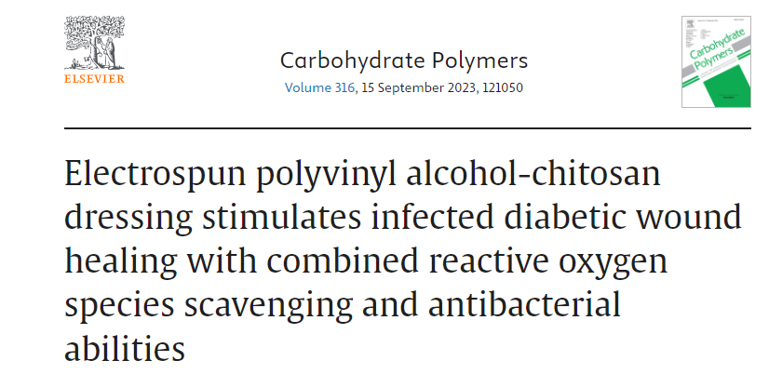

2



**基金支持**

**本研究由国家自然科学基金会资助(82272514,82272463)**

3



**质疑与争议**

质疑一：2025年3月，读者Archasia belfragei提出质疑，认为图3d的面板部分重合 （见同色方框标记）

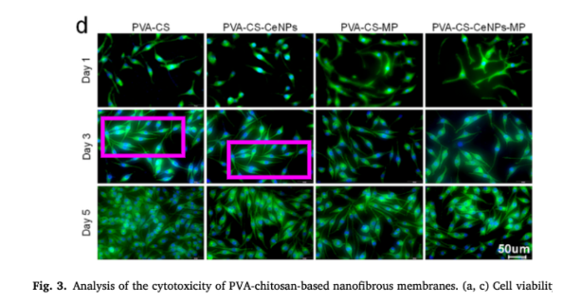

图3d南京深瞳全网查重

质疑二：2025年3月，读者Archasia belfragei提出质疑，认为图4a的荧光图部分重合 （见同色方框标记）

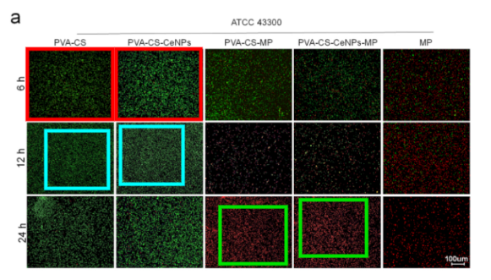

图4a  南京深瞳全网查重

4



**作者回应**

针对所提出的质疑，尚未见到作者在www.pubpeer.com上的回应内容。

参考信息：

https://pubpeer.com/publications/78C76D4E0ED4C259B88855976419E4/

https://www.sciencedirect.com/science/article/abs/pii/S0144861723005155?via%3Dihub

**超全、超强、超快的科研诚信舆情监测系统**

文章被质疑，第一时间告知您！

拥有超全面的科研论文数据库，目前已汇聚超过23万篇文献。系统24小时不间断监控，每10分钟即更新舆情信息，确保数据时效性。支持个性化订阅管理，让您轻松追踪个人研究成果的受关注情况及任何质疑，确保第一时间掌握文章动态。

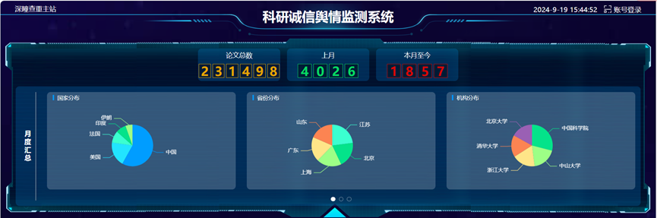

**深瞳查重子系统——引文异常核查系统**

核查论文引文是否被PubPeer质疑、勘误、关注或撤稿，确保综述类等文章免受问题引文影响，维护结论的可靠性。

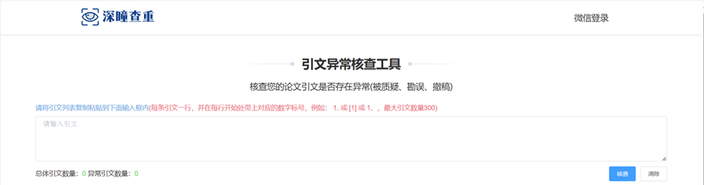

**往期推荐**



[刚发表6天就被质疑图像重复！上海九院口腔颌面头颈肿瘤科高分一区论文陷学术争议，该研究获国自然资助](https://mp.weixin.qq.com/s?__biz=Mzg3MzU3MzY4Ng==&mid=2247517709&idx=1&sn=102aa74abe3efea5859a2ab50d9e6a8b&scene=21" \l "wechat_redirect" \o "https://mp.weixin.qq.com/s?__biz=Mzg3MzU3MzY4Ng==&mid=2247517709&idx=1&sn=102aa74abe3efea5859a2ab50d9e6a8b&scene=21#wechat_redirect" \t "_blank)



[Nature发布猛料！全球撤稿率排名，三家中国医院包揽前三！](https://mp.weixin.qq.com/s?__biz=Mzg3MzU3MzY4Ng==&mid=2247517544&idx=1&sn=376c36823c1645bc3e22d2aca4b4426f&scene=21" \l "wechat_redirect" \o "https://mp.weixin.qq.com/s?__biz=Mzg3MzU3MzY4Ng==&mid=2247517544&idx=1&sn=376c36823c1645bc3e22d2aca4b4426f&scene=21#wechat_redirect" \t "_blank)



[疑似AI生成，该期刊上百篇论文被撤，有作者抗议：标准过于严格了！](https://mp.weixin.qq.com/s?__biz=Mzg3MzU3MzY4Ng==&mid=2247517244&idx=1&sn=f42fc5762b918904a7f38badb09ae224&scene=21" \l "wechat_redirect" \o "https://mp.weixin.qq.com/s?__biz=Mzg3MzU3MzY4Ng==&mid=2247517244&idx=1&sn=f42fc5762b918904a7f38badb09ae224&scene=21#wechat_redirect" \t "_blank)



[图片重叠疑云笼罩！哈医大两附属医院联合发表的论文遭职业打假人深扒](https://mp.weixin.qq.com/s?__biz=Mzg3MzU3MzY4Ng==&mid=2247517079&idx=1&sn=8fa5d30a216c17a832839953f224149c&scene=21" \l "wechat_redirect" \o "https://mp.weixin.qq.com/s?__biz=Mzg3MzU3MzY4Ng==&mid=2247517079&idx=1&sn=8fa5d30a216c17a832839953f224149c&scene=21#wechat_redirect" \t "_blank)



[国自然资助“翻车”？华中科技大学同济医学院附属协和医院发表在2区的高分论文被质疑图片重复](https://mp.weixin.qq.com/s?__biz=Mzg3MzU3MzY4Ng==&mid=2247517131&idx=1&sn=0fddc90897aedb3f61fd1b0152cf34b5&scene=21" \l "wechat_redirect" \o "https://mp.weixin.qq.com/s?__biz=Mzg3MzU3MzY4Ng==&mid=2247517131&idx=1&sn=0fddc90897aedb3f61fd1b0152cf34b5&scene=21#wechat_redirect" \t "_blank)



[IF6.6期刊论文陷“图像重复”风波，青岛大学附属医院论文被质疑，作者未回应](https://mp.weixin.qq.com/s?__biz=Mzg3MzU3MzY4Ng==&mid=2247517173&idx=1&sn=bd88924f88e69c1225686e6f3d780e81&scene=21" \l "wechat_redirect" \o "https://mp.weixin.qq.com/s?__biz=Mzg3MzU3MzY4Ng==&mid=2247517173&idx=1&sn=bd88924f88e69c1225686e6f3d780e81&scene=21#wechat_redirect" \t "_blank)



[与不相关论文图像重复导致撤稿，作者表示反对，复旦大学附属华山医院的2区论文陷争议](https://mp.weixin.qq.com/s?__biz=Mzg3MzU3MzY4Ng==&mid=2247517093&idx=1&sn=eed25917df329f444f2c1573b5462fbe&scene=21" \l "wechat_redirect" \o "https://mp.weixin.qq.com/s?__biz=Mzg3MzU3MzY4Ng==&mid=2247517093&idx=1&sn=eed25917df329f444f2c1573b5462fbe&scene=21#wechat_redirect" \t "_blank)



[国自然资助！荧光图“复制粘贴”？ 首都医科大学附属北京天坛医院论文被质疑](https://mp.weixin.qq.com/s?__biz=Mzg3MzU3MzY4Ng==&mid=2247517270&idx=1&sn=707395e761d115c6ea9b61b3943ca026&scene=21" \l "wechat_redirect" \o "https://mp.weixin.qq.com/s?__biz=Mzg3MzU3MzY4Ng==&mid=2247517270&idx=1&sn=707395e761d115c6ea9b61b3943ca026&scene=21#wechat_redirect" \t "_blank)



[前列腺癌领域巨头多篇论文被指图片重复，作者坚称结果无虞](https://mp.weixin.qq.com/s?__biz=Mzg3MzU3MzY4Ng==&mid=2247517296&idx=1&sn=286f17d20dd234102ddca8218b5006cc&scene=21" \l "wechat_redirect" \o "https://mp.weixin.qq.com/s?__biz=Mzg3MzU3MzY4Ng==&mid=2247517296&idx=1&sn=286f17d20dd234102ddca8218b5006cc&scene=21#wechat_redirect" \t "_blank)



[6分论文被指图像重复，重庆医科大学附属第二医院眼科论文陷入争议](https://mp.weixin.qq.com/s?__biz=Mzg3MzU3MzY4Ng==&mid=2247517365&idx=1&sn=aa7a6d206a207635ba938817778540e4&scene=21#wechat_redirect)



? 论文/文章图片查重

? 论文/文章图片库比对

? 论文/文章图片查重软件

? sci图片查重软件

? 深瞳论文图片查重

免责声明：

质疑信息来源于Pubpeer，提及人名均为音译

对于文章内容的真实性、完整性、及时性

本公众号不做任何保证或承诺，仅供读者参考

未经授权禁止转载！

转载请勿更改原文内容及格式！

如有转载需求或合作事宜

可添加下方客服微信/QQ





[#南方医科大学南方医院](https://mp.weixin.qq.com/mp/appmsgalbum?__biz=Mzg3MzU3MzY4Ng==&action=getalbum&album_id=3183572211413204994#wechat_redirect)[#图片查重](https://mp.weixin.qq.com/mp/appmsgalbum?__biz=Mzg3MzU3MzY4Ng==&action=getalbum&album_id=3741591297044414466#wechat_redirect)[#图片重复](https://mp.weixin.qq.com/mp/appmsgalbum?__biz=Mzg3MzU3MzY4Ng==&action=getalbum&album_id=3457578027293458434#wechat_redirect)[#广东省](https://mp.weixin.qq.com/mp/appmsgalbum?__biz=Mzg3MzU3MzY4Ng==&action=getalbum&album_id=2803413547463770115#wechat_redirect)